Lua学习

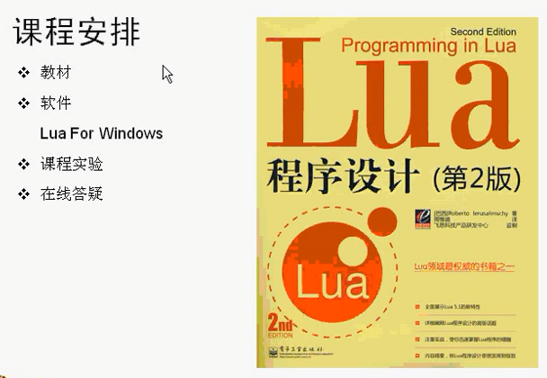

这个课程使用的教材 这个书的作者就是Lua语言的作者

小巧 可以用在各种各样的平台 Windows Linux 还有手机也是可以使用的

Lua作为一种脚本语言 常常和C C++结合使用

使用的软件都是Windows

Lua for windows

Lua在任何一个平台下面是一抹一样的 跨平台 兼容性很好

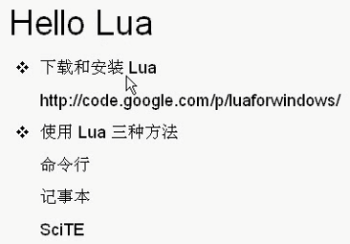

使用的是Lua for windows

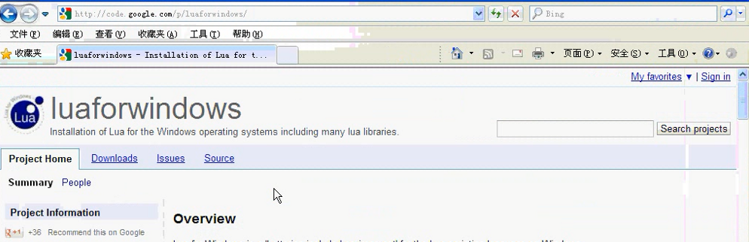

下载5.1.46这个版本

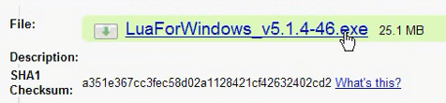

这个就和普通的软件一样 直接安装就可以了

安装的过程中 需要联网

打开命令行窗口

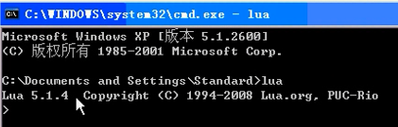



这样Lua就正常工作了

 ctrl+z就退出Lua的运行环境

第二种是使用记事本进行Lua脚本的编辑

`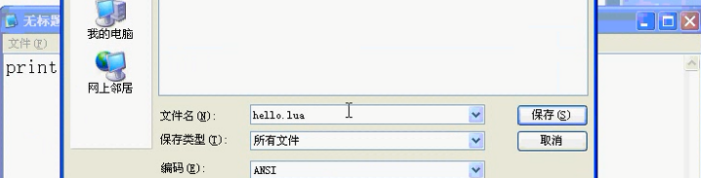

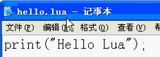

使用命令行执行这个文件

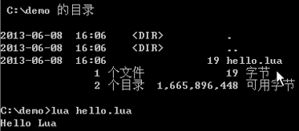

Lua是一种脚本语言 所以可以使用记事本进行编程

Lua还可以使用SCITE的编辑器

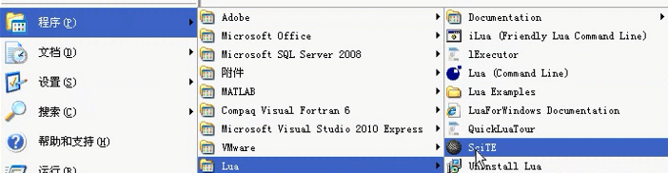

这个scite编辑器 就是安装Lua的时候自动安装的

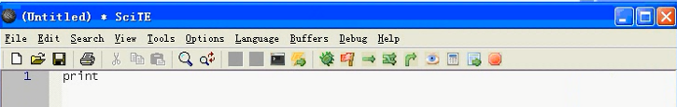

可以根据Lua的语法进行颜色高亮显示

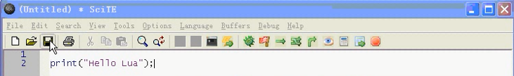

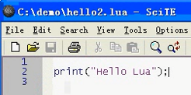

这个编辑器 是一个功能增强的记事本  
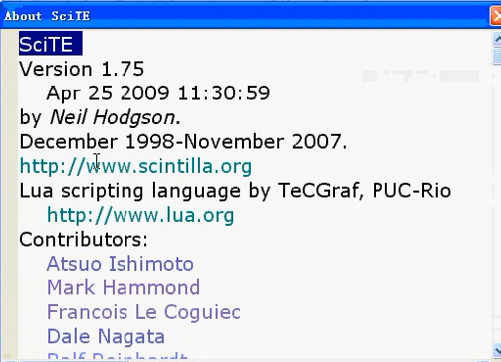

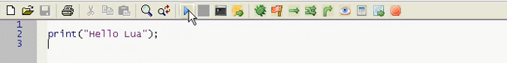

直接运行Lua

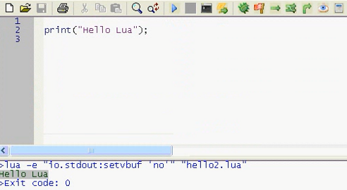

Lua这个工具就非常好

这个课程就使用这个工具来讲课

工作中 可以嵌入到基站中

Lua的用途是非常广泛的

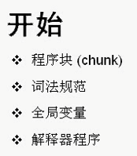  
连续的Lua的语句块

两条或者多条语句

Lua中代码中的换行是不起任何作用的

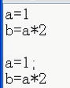

第一组语句之间没有;

但是这两组是等效的

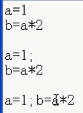

都等效

换行在代码中不起任何作用

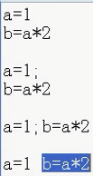 ---- 最后一条也是对的 但是 误以为一条语句 实际上是一个程序块

输入的每一条命令都会被立即执行

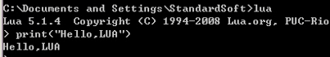

退出交互 ctrl+z

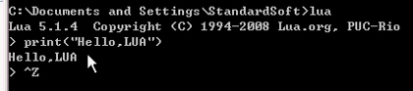

解释器会将每一行输入的代码作为完整的程序块进行解释 并执行

我们如果指定参数

  
这样 就会交互的给出指定一个程序块 然后Lua再进入到刚才的交互模式  
先创建一个Lua文件

定义一个函数

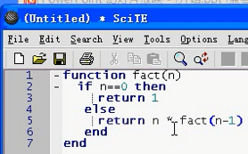

最后调用这个函数

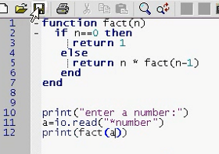

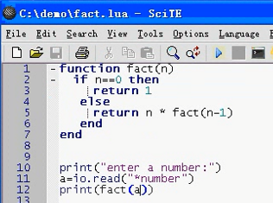

回到命令行交互



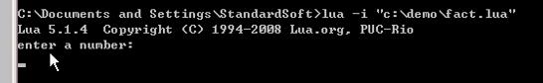

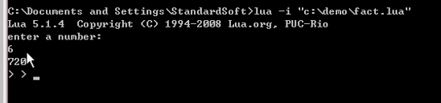

6的阶乘计算完成之后 就进入刚才的交互模式

-i对于调试和手工调试尤其有用

再次新建一个Lua文件

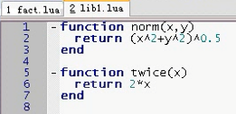

这个文件中定义了两个函数

下面在交互模式中要运用到这两个函数

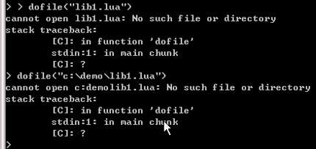

这样使用dofile可以加载这个文件



这时候 就把刚才的lua文件中的函数加载到交互环境中

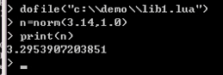



如果要测试一段代码 dofile是非常有用的

这样可以使用scite中修改代码 然后在cmd中运行

 ---- 不可以使用数字开头

这些都是合法的Lua标识符

但是 最好不用_开头

保留的标识符 

Lua的保留字

13;13